INDOVINELLO

DA CHE COSA É FORMATA L’ARIA?

Occorrente: Alcuni fogli di giornale, del nastro adesivo di
colore rosso, un foglio di carta stagnola e un
contenitore trasparente.

Procedimento: 1) dividi ogni foglio di giornale in 8 parti fino
ad ottenere 100 foglietti uguali;
2) accartoccia i foglietti ad uno ad uno
formando 100 palline ben pressate;
3) metti 78 di queste palline nel contenitore;
4) prendi 21 palline e ricoprile di carta
stagnola;
5) prendi l’ultima pallina e avvolgila con il
nastro rosso;
6) metti tutto nel contenitore e mescola.

Commento: Se si osservano le palline nel loro insieme, risulta evidente quale colore predomina. Le 78 palline di giornale (78% del totale) rappresentano le molecole di azoto, le 21 palline di carta stagnola (21%) le molecole di ossigeno e l’unica pallina colorata (1%) le molecole di anidride carbonica e di altri gas. Contrariamente a quello che si pensa, l’aria è formata in prevalenza di azoto.
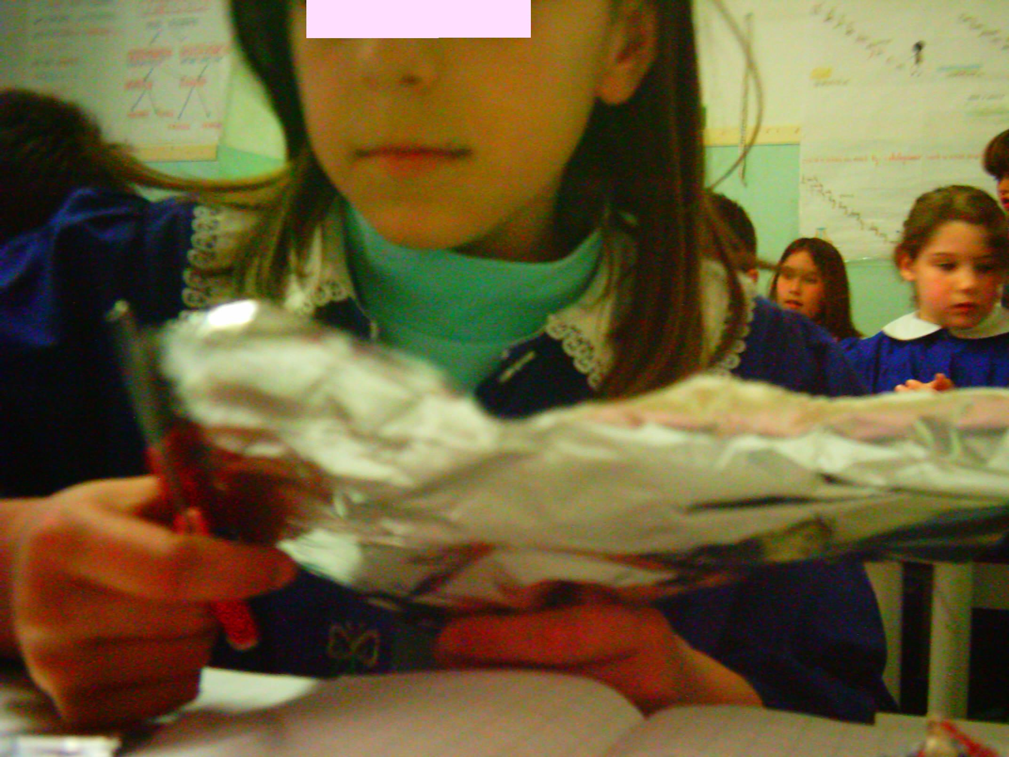 | 